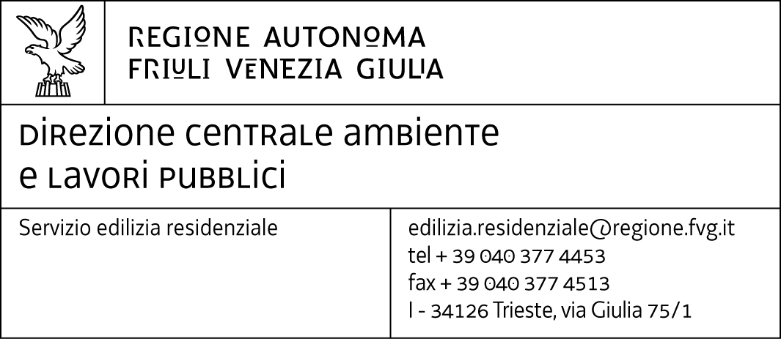

QUESTIONARIO DI EDILIZIA AGEVOLATA

Gentile Sig./Sig.ra,
chiediamo la Sua collaborazione per la compilazione del presente questionario.
Il questionario è anonimo e mira a raccogliere informazioni e osservazioni sulle agevolazioni edilizie in merito al contributo regionale sulla casa.

La ringraziamo anticipatamente per la Sua collaborazione.

SEZIONE A: Domande riferite al richiedente ed al suo nucleo familiare.

1) □ Maschio □ Femmina
2) Età : □ 18-35 anni □ 35 – 64 anni □ 65 e oltre
3) Provincia di residenza: □ Gorizia □ Pordenone □ Trieste □ Udine
4) Condizione professionale: □ Occupato □ Disoccupato □ Casalinga □ Studente
□ Pensionato □ Altro
5) Da quante persone è attualmente costituito il suo nucleo familiare? □ Single
□ 2
□ Più di due
6) L’alloggio in cui vive attualmente è adeguato alle esigenze della Sua famiglia? □Sì □No

7) Il suo nucleo familiare attuale sarà uguale a quello che andrà ad abitare nella casa oggetto di contributo? □ Si □ No
8) Attualmente Lei è : □ Già proprietario di prima abitazione
□ In affitto
□ Presso la famiglia di origine
□ Ospite
□ Altro

9) Il suo nucleo familiare ha già beneficiato di un contributo sulla prima casa?

□ No □ Si, negli ultimi 5 anni □ Si, più di 5 anni fa

SEZIONE B: Domande sull’alloggio.

1) Di quale tipo di intervento pensa di beneficiare? □ Acquisto
□ Nuova costruzione
□ Recupero

2) Per quale tipo di alloggio intende chiedere il contributo?? □ Appartamento
□ Casa indipendente
□ Casa a schiera

3) Dov’è ubicato l’alloggio oggetto di contributo? □ Capoluogo di provincia
□ Carnia e Alto Friuli
□ Pianura
□ Collio Goriziano e Carso Triestino
□ Costa

4) Come intende comprare o recuperare l’alloggio oggetto di contributo?
□ Mutuo □ Contanti □ Prestito parenti o amici □ Altro

5) E’ il suo primo alloggio? □ Si □ No

6) Quanti anni ha la casa oggetto del contributo? □ Nuova costruzione
□ Meno di 10 anni
□ Dai 10 ai 50 anni
□ Più di 50 anni

7) Nell’alloggio che sta per acquistare, costruire o recuperare può già da ora ipotizzare se:
□ Penso di usarlo per molti anni □ Penso sia una sistemazione per pochi anni

SEZIONE C: Domande riferite alla normativa dell’edilizia agevolata.

1) Dove ha saputo della possibilità di accedere al contributo regionale?
□ Giornali □ Tv □ Internet □ Passaparola □ Banche o venditori □ Altro

2) In quale momento si è avvicinato alle informazioni sui contributi?
□ Prima di trovare casa □ Prima del preliminare □ Poco prima del rogito dal notaio

3) Ritiene che le regole, la documentazione, lo schema di domanda siano chiari e comprensibili?
□ Per niente
□ Poco
□ Abbastanza
□ Molto
4) Le informazioni ottenute telefonicamente, via internet o di persona presso gli uffici regionali sono state secondo lei un valido supporto per un ulteriore approfondimento della materia?
□ Per niente
□ Poco
□ Abbastanza
□ Molto
5) Utilizza o ha utilizzato il canale internet per reperire informazioni sul contributo di edilizia agevolata??
□ Per niente
□ Poco
□ Abbastanza
□ Molto
6) Con riferimento al servizio di consulenza cosa ritiene debba essere prioritariamente sviluppato?
□ Ampliare l’orario di apertura degli uffici, prevedendolo anche pomeridiano
□ Ampliare l’orario di consulenza telefonica, prevedendolo anche pomeridiano
□ Aumentare le FAQ presenti su internet
□ Modificare i modelli relativi alla documentazione
□ Altro ______________________________________________________

7) Con riferimento al contributo oggi previsto cosa ritiene debba essere prioritariamente modificato?
□ L’importo complessivo del contributo
□ Il tipo di contributo rapportandolo al mutuo che si stipula
□ I requisiti economici per l’accesso
□ Il tipo di conseguenza cui andare incontro in caso di violazione degli obblighi
□ Altro ______________________________________________________

8) Con riferimento ai documenti relativi agli interventi di acquisto, costruzione o recupero può indicarci quello che le ha procurato maggiori contrattempi?
□ Planimetria dell’alloggio (in caso di acquisto)
□ Contratto di compravendita (in caso di acquisto)
□ Documentazione attestante l’abitabilità o l’agibilità (per tutti i tipi di intervento)
□ Il progetto e relativo preventivo di spesa (in caso di costruzione o recupero)

SI PREGA DI RESTITUIRE ALL’INDIRIZZO DI POSTA ELETTRONICA :
edilizia.residenziale@regione.fvg.it

